RANCANG BANGUN ALAT PENDETEKSI ASAP ROKOK PADA KAWASAN ANTI ROKOK MENGGUNAKAN SENSOR MQ-2, MQ-135, DAN FLAME SENSOR DENGAN ESP 32-CAM DAN TELEGRAM SEBAGAI NOTIFIKASI.

TUGAS AKHIR

Sebagai syarat untuk memperoleh gelar Sarjana Terapan Teknik dari Politeknik Negeri Padang

TEGUH BUDIMAN ERIF NIM. 2311019015



PROGRAM STUDI DIV TEKNIK ELEKTRONIKA
JURUSAN TEKNIK ELEKTRO
POLITEKNIK NEGERI PADANG

HALAMAN PENGESAHAN

RANCANG BANGUN ALAT PENDETEKSI ASAP ROKOK PADA KAWASAN ANTI ROKOK MENGGUNAKAN SENSOR MQ-2, MQ-135, DAN FLAME SENSOR DENGAN ESP 32-CAM DAN TELEGRAM SEBAGAI NOTIFIKASI.

Disusun sebagai salah satu syarat untuk memperoleh gelar sarjana terapan dari Politeknik Negeri Padang

Oleh:
Teguh Budiman Erif
NIM. 2311019015

Disetujui / disahkan oleh:

Pembimbing 1  Nadia Alfitri, ST, MT | Pembimbing 2  Tuti Anggraini, SST, MT
Ketua Jurusan Teknik Elektro Politeknik Negeri Padang  Rikki Vitria, S.ST., M.Sc. Eng Nip. 1976101920021221 002 | Ketua Program Studi DIV Elektronika Politeknik Negeri Padang  Anton Hidayat, ST., MT Nip. 19761025 200501 1 009

KATA PENGANTAR

Puji dan syukur penulis ucapkan kehadirat Allah Subhanahuwata’ala karena atas rahmat dan karunia-Nya, penulis dapat menyelesaikan proposal tugas akhir ini yang berjudul “Rancang bangun alat pendeteksi asap rokok pada kawasan anti rokok menggunakan Sensor MQ-2, MQ-135, dan Flame Sensor dengan ESP32-CAM dan Telegram sebagai notifikasi.” Shalawat beserta salam selalu penulis hantarkan kepada junjungan umat yakni Nabi Muhammad Shallahu’alaihiwassalam.
Adapun tujuan dari penulisan proposal tugas akhir ini adalah sebagai persyaratan dalam kelulusan mahasiswa tingkat akhir agar dapat memperoleh gelar Sarjana Terapan Teknik Politeknik Negeri Padang. Terlaksananya penulisan proposal tugas akhir ini tidak terlepas dari bantuan dan dukungan dari berbagai pihak. Untuk itu, pada kesempatan kali ini penulis menyampaikan banyak terimakasih kepada :
- Bapak, Ibu dan seluruh keluarga yang telah memberikan kasih sayang dan dukungan, baik dukungan moril maupun materil, serta yang senantiasa mendoakan penulis agar tetap dalam lindungan Allah Subhanahuwata’ala.
- Bapak Surfa Yondri, ST., SST., M.Kom selaku Direktur Politeknik Negeri Padang.
- Bapak Rikki Vitria, SST., M.Sc selaku Kepala Jurusan Teknik Elektro Politeknik Negeri Padang.
- Bapak Anton Hidayat, ST., MT selaku Kepala Program Studi Teknik Elektronika DIV Politeknik Negeri Padang.

- Seluruh staf pengajar, staf teknisi dan staf administrasi di Jurusan Teknik Elektro Politeknik Negeri Padang.
- Seluruh rekan – rekan seangkatan yang telah banyak memberikan saran dan banyak bantuan beserta support.
- Semua pihak yang telah membantu penulis sampai proposal ini selesai yang tidak bisa disebutkan satu persatu.
Penulis berharap semoga proposal tugas akhir ini dapat bermanfaat bagi penulis khususnya dan bagi pembaca umunya. Sekiranya ada kesalahan dalam penulisan laporan ini, penulis mengharapkan masukan dan saran yang membangun demi kesempurnaan laporan ini.

Cikande, 1 Februari 2025

Penulis

Teguh Budiman Erif
NIM. 2311019015

DAFTAR ISI

HALAMAN PENGESAHAN i
KATA PENGANTAR ii
DAFTAR ISI 4
BAB I PENDAHULUAN 6
1.1 Tujuan 7
1.2 Rumusan Masalah 8
1.3 Batasan Masalah 8
1.4 Metode Penyelesaian Tugas Akhir 8
1.5 Sistematika Penulisan 9
BAB II LANDASAN TEORI 11
2.1 Power Supply 11
2.2 Internet Of Things (IoT) 12
2.3 ESP32-CAM 13
2.4 Sensor MQ-2 14
2.5 Flame Sensor 15
2.6 Modul ADC ADS1115 16
BAB III PERANCANGAN DAN PEMBUATAN ALAT 14
3.1 Perancangan Sistem 14
3.2 Blok Diagram Sistem 14
3.3 Keterangan Masing-Masing Blok Diagram 15
3.4 Flowchart Sistem 16
BAB IV PERENCANAAN WAKTU DAN BIAYA 18
4.1 Jadwal Pelaksanaan TA 18
4.2 Rencana Anggaran Dana 19
DAFTAR PUSTAKA 20

BAB I PENDAHULUAN

  - Latar Belakang

Asap rokok sangat berbahaya bagi kesehatan karena mengandung berbagai bahan kimia yang dapat menyebabkan berbagai macam penyakit seperti batuk kronis, kanker paru-paru, dan gangguan kesehatan lainnya. Meskipun telah diketahui bahwa asap rokok membahayakan kesehatan, masih banyak orang yang merokok di tempat-tempat umum dan terbuka. Hal ini menyebabkan udara menjadi tercemar oleh asap rokok, yang sangat berbahaya bagi tubuh manusia. Tidak jarang dijumpai ruangan yang penuh dengan asap rokok, sehingga ruangan menjadi pengap dan tidak nyaman. Sayangnya, ruangan-ruangan tersebut umumnya tidak dilengkapi dengan alat pendeteksi otomatis yang dapat memberi peringatan kepada operator maupun perokok secara langsung.

Selain itu, beberapa kawasan seperti area industri dan gudang perusahaan merupakan zona yang sangat rawan terhadap kebakaran karena terdapat bahan-bahan yang mudah terbakar. Oleh karena itu, merokok di area tersebut sangat dilarang keras. Meskipun sudah ada larangan tertulis untuk tidak merokok atau bahkan membawa rokok, masih ada oknum yang mengabaikan aturan tersebut. Hal ini tentu dapat menyebabkan kerugian besar, baik bagi perusahaan maupun bagi keselamatan pelakunya sendiri.

Untuk mengatasi permasalahan ini, dibutuhkan suatu alat yang mampu mendeteksi secara otomatis keberadaan asap rokok dan juga menangkap bukti visual dari pelanggaran tersebut. Salah satu teknologi yang dapat digunakan adalah sensor MQ-2, yaitu sensor gas yang mampu mendeteksi kandungan asap dan gas berbahaya lainnya di udara. Sensor ini akan memberikan sinyal ketika mendeteksi adanya asap rokok di suatu ruangan.

Namun, dalam beberapa kasus, hanya mendeteksi asap saja tidak cukup. Untuk meningkatkan akurasi dan keamanan sistem, maka digunakan juga Flame Sensor, yaitu sensor yang mampu mendeteksi keberadaan api atau nyala dari rokok. Dengan kombinasi antara sensor MQ-2 dan Flame Sensor, sistem menjadi lebih sensitif dan responsif terhadap potensi aktivitas merokok.
Sementara itu, ESP32-CAM digunakan untuk mengambil gambar situasi ruangan saat deteksi terjadi, dan mengirimkan foto tersebut melalui aplikasi Telegram sebagai notifikasi kepada operator atau pihak yang berwenang. Seluruh proses dikendalikan oleh ESP32-CAM, sebuah mikrokontroler yang berfungsi serupa dengan Arduino UNO namun telah dilengkapi dengan koneksi WiFi, sehingga mendukung pengiriman data secara real-time. Berdasarkan hal tersebut, maka penulis merancang dan membangun sebuah alat dengan judul:“Rancang Bangun Alat Pendeteksi Asap Rokok pada Kawasan Anti Rokok Menggunakan Flame Sensor dan Sensor MQ-2 dengan ESP32-CAM dan Telegram sebagai Notifikasi.”

Tujuan

Adapun tujuan yang ingin dicapai dalam pembuatan Tugas Akhir ini adalah:
- Membangun sistem pendeteksi asap rokok berbasis ESP32-CAM menggunakan sensor MQ2, MQ135, dan Flame Sensor.
- Mengembangkan sistem pemantauan otomatis yang dapat mendeteksi keberadaan asap dan api dari rokok.
- Mengimplementasikan fitur pengambilan gambar melalui ESP32-CAM serta mengirimkan notifikasi secara real-time ke aplikasi Telegram.

Rumusan Masalah

Berdasarkan uraian latar belakang masalah, maka dapat dirumuskan beberapa rumusan masalah sebagai berikut:
- Bagaimana merancang dan membangun alat pendeteksi asap rokok menggunakan sensor MQ2, MQ135, dan flame sensor?
- Bagaimana mengintegrasikan sensor dengan modul ESP32-CAM untuk pemrosesan data dan pengambilan gambar?
- Bagaimana cara mengirimkan notifikasi berupa teks dan gambar ke aplikasi Telegram saat asap rokok terdeteksi?

Batasan Masalah

Batasan masalah dalam pembuatan alat pendeteksi asap rokok menggunakan Flame Sensor dan Sensor MQ-2 dengan ESP32-CAM dan telegram sebagai notifikasi adalah sebagai berikut:
- Sistem hanya mendeteksi keberadaan asap dan nyala api dari rokok menggunakan sensor MQ2, MQ135, dan flame sensor.
- Alat hanya mengambil gambar saat mendeteksi asap atau api, bukan video atau live stream.
- Notifikasi hanya dikirim melalui aplikasi Telegram.
- Sistem ini dibuat hanya sebagai prototype.
- Sistem tidak membedakan sumber asap secara spesifik, sehingga potensi kesalahan deteksi dari sumber asap non-rokok tetap ada.

Metode Penyelesaian Tugas Akhir

Untuk memperoleh sistem yang baik, tentu tidak terlepas dari cara atau metoda yang di pakai pada saat melakukan proses pembuatan tugas akhir ini. Untuk itu dalam pembuatan dan penulisan tugas akhir ini digunakan langkahlangkah sebagai berikut :
    - Studi Literatur

Dalam metode ini dilakukan kajian literatur untuk melakukan pendekatan terhadap konsep-konsep yang digunakan.
    - Perancangan alat

Dalam hal ini dilakukan perancangan perangkat keras dan lunak yang berhubungan dengan tugas akhir.
    - Pembuatan alat

Dalam hal ini dilakukan pembuatan tugas akhir sesuai dengan perancangan perangkat keras dan perangkat lunak.
    - Pengujian, pengukuran, dan analisis

Setelah perancangan dan pembuatan alat selesai maka dilakukan pengujian, pengukuran terhadap alat dan selanjutnya dilakukan analisis.
    - Membuat kesimpulan

Sistematika Penulisan

Untuk memberikan gambaran yang jelas tentang susunan materi yang dibahas dalam penulisan laporan tugas akhir ini, sistematika yang dilakukan sebagai berikut:
BAB I : PENDAHULUAN

Bab ini menjelaskan secara umum, latar belakang makalah, tujuan, batasan masalah, perumusan masalah, dan sistematika penulisan.
BAB II : LANDASAN TEORI

Bab ini merupakan penjabaran dari kerangka teoritik yang mendukung, antara lain: teori Power Supply, Sensor MQ-2, Sensor MQ-135, Flame Sensor, Modul ADC ADS1115, ESP32-Cam, dan Buzzer.
BAB III : PERANCANGAN DAN PEMBUATAN ALAT

Bab ini akan menjelaskan tentang prosedur perancangan program (software), perancangan peralatan serta rangkaian yang digunakan (hardware) dan perancangan mekanik.

BAB IV : PENGUJIAN DAN ANALISA

Bab ini akan membahas alat yang digunakan, cara pengujian dan pengukuran sistem yang dibuat, hasil pengujian, serta analisa data yang terkait dengan hasil pengujian.
BAB V : PENUTUP

Bab ini berisi kesimpulan dan saran sebagai masukan untuk penunjang pembuatan alat dan untuk pengembangan selanjutnya.
DAFTAR PUSTAKA
LAMPIRAN

BAB II
LANDASAN TEORI

Power Supply

Catu daya atau sering disebut dengan Power Supply adalah perangkat elektronika yang berguna sebagai sumber daya untuk perangkat lain. Secara umum istilah catu daya berarti suatu sistem penyearah filter yang mengubah AC menjadi DC murni. Sumber DC seringkali dapat menjalankan peralatan-peralatan elektronika secaralangsung, meskipun mungkin diperlukan beberapa cara untuk meregulasi dan menjaga suatu ggl agar tetap meskipun beban berubah-ubah. Energi yang paling mudah tersediaadalah arus bolak- balik, harus diubah atau disearahkan menjadi DC berpulsa (pulsating DC), yang selanjutnya harus diratakan atau disaringmenjadi tegangan yangtidak berubah-ubah. Tegangan DC juga memerlukan regulasi tegangan agar dapat menjalankan rangkaian dengan sebaiknya.
Secara garis besar, pencatu daya listrik dibagi menjadi dua macam, yaitu pencatu daya tak distabilkan dan pencatu daya distabilkan. Pencatu daya tak distabilkan merupakan jenis pencatu daya yang paling sederhana. Pada pencatu daya jenis ini, tegangan maupun arus keluaran dari pencatu daya tidak distabilkan,sehinggaberubah- ubah sesuai keadaan tegangan masukan dan beban pada keluaran.
Pencatu daya jenis ini biasanya digunakan pada piranti elektronika sederhana yang tidak sensitif akan perubahan tegangan. Pencatu jenis ini juga banyak digunakan pada penguat daya tinggi untuk mengkompensasi lonjakan tegangan keluaran pada penguat.

Pencatu daya distabilkan pencatu jenis ini menggunakan suatu mekanismelolos balik untuk menstabilkan tegangan keluarannya, bebas dari variasi teganganmasukan, beban keluaran, maupun dengung. Skema Power Supply dapat kita lihatpada Gambar
2.1.
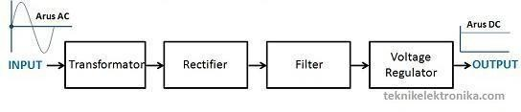

Gambar 2.1 Skema Power Supply

Internet Of Things (IoT)

Internet of Things atau dikenal juga dengan singkatan IoT, merupakan sebuah konsep yang bertujuan untuk memperluas manfaat dari konektivitas internet yang tersambung secara terus-menerus. Adapun kemampuan seperti berbagi data, remote control, dan sebagainya, termasuk juga pada benda di dunia nyata. Contohnya bahan pangan, elektronik, koleksi, peralatan apa saja, termasuk benda hidup yang semuanya tersambung ke jaringan lokal dan global melalui sensor yang tertanam dan selalu aktif. Internet of Things atau IoT merupakan dimana beberapa perangkat elektronik dapat dikontrol dari jarak jauh dengan memanfaatkan internet untuk memperoleh sistem kontrol yang lebih efisien dan menghemat waktu. Internet of things merupakan sebuah konsep dimana suatu benda atau objek ditanamkan teknologi-teknologi seperti sensor dan software dengan tujuan untuk berkomunikasi, mengendalikan, menghubungkan,
dan bertukar data melalui perangkat lain selama masih terhubung ke internet.

ESP32-CAM
ESP32-CAM merupakan salah satu mikrokontroler yang memiliki fasilitas tambahan berupa bluetooth, wifi, kamera, bahkan sampai ke slot mikroSD. ESP32- CAM ini biasanya digunakan untuk project IoT (Internet of Things) yang membutuhkan fitur kamera. Modul ESP32CAM memiliki lebih sedikit pin I/O dibandingkan modul ESP32 produk sebelumnya, yaitu ESP32 Wroom. Hal ini dikarenakan sudah banyak pin yang digunakan secara internal untuk fungsi kamera dan fungsi slot kartu microSD. Selain itu, modul ESP32CAM juga tidak memiliki port USB khusus (mengirim program dari port USB komputer). Jadi untuk memprogram modul ini Anda harus menggunakan USB TTL atau kita dapat menambahkan modul tambahan berupa downloader khusus untuk ESP32-CAM.

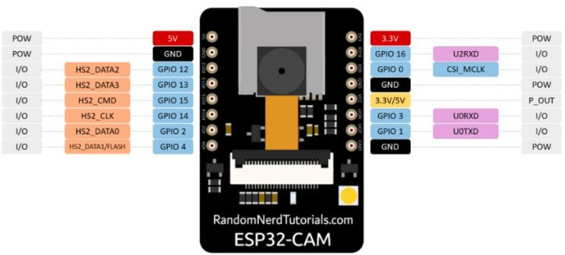

Gambar 2.2 ESP32-CAM

Modul ESP32CAM memiliki 2 sisi dalam rangkaian modulnya. Di bagian atas terdapat modul kamera yang dapat dibongkar pasang dan ada microSD yang dapat diisi, serta flash sebagai lampu tambahan untuk kamera jika diperlukan. Di bagian belakang modul, terdapat antena internal, konektor untuk antena eksternal, pin male untuk I/O dan ESP32S sebagai otaknya. Lebih jelasnya, kita dapat melihat spesifikasinya sebagai berikut:
- 802.11b/g/n Wi-Fi

- Bluetooth 4.2 with BLE

- UART, SPI, I2C and PWM interfaces

- Clock speed up to 160 MHz

- Computing power up to 600 DMIPS

- 520 KB SRAM plus 4 MB PSRAM

- Supports WiFi Image Upload

- Multiple Sleep modes

- Firmware Over the Air (FOTA) upgrades possible

- 9 GPIO ports

- Built-in Flash LED

- Kamera

Sensor MQ-2

Sensor MQ-2 adalah salah satu sensor yang sensitif terhadap asap rokok. Bahan utama sensor ini adalah SnO2 dengan konduktifitas rendah pada udara bersih. Jika terdapat kebocoran gas konduktifitas sensor menjadi lebih tinggi, setiap kenaikan konsentrasi gas maka konduktifitas sensor juga naik. Sensor MQ-2 sensitif terhadap gas LPG, Propana, Hidrogen, Karbon Monoksida, Metana dan Alkohol serta gas mudah terbakar diudara lainnya.
Sensor jenis ini adalah alat yang digunakan untuk mendeteksi konsentrasi gas yang mudah terbakar di udara serta asap dan output membaca sebagai tegangan analog. Sensor gas asap MQ-2 dapat langsung diatur sensitifitasnya dengan memutar trimpotnya.
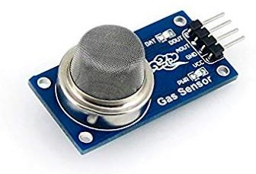
Gambar 2.3 Sensor MQ-2
Sensor gas ini tersusun oleh senyawa SnO2, dengan sifat conductivity rendah pada udara yang bersih, atau sifat penghantar yang tidak baik.Sifat conductivity semakin naik jika konsentrasi gas asap semakin tinggi di sekitar sensor gas. Lebih jelas nya bisa dilihat di datasheet sensor ini. Spesifikasi sensor pada sensor gas MQ-2 adalah sebagai berikut:
    - Catu daya pemanas : 5V AC/DC

    - Catu daya rangkaian : 5VDC

    - Range pengukuran : 200 - 5000ppm untuk LPG, propane 300 - 5000ppm untuk butane, 5000 - 20000ppm untuk methane, 300 - 5000ppm untuk Hidrogen
    - Keluaran : analog (perubahan tegangan)

Sensor ini dapat mendeteksi konsentrasi gas yang mudah terbakar di udara serta asap dan keluarannya berupa tegangan analog. Sensor dapat mengukur konsentrasi gas mudah terbakar dari 300 sampai 10.000 sensor ppm. Dapat beroperasi pada suhu dari
-20°C sampai 50°C dan mengkonsumsi arus kurang dari 150 mA pada 5V .

Sensor MQ-135

Sensor MQ-135 merupakan sensor gas yang dapat mendeteksi senyawa / kadar gas – gas berbahaya yang dapat mengganggu kualitas udara dan mengganggu pernapasan manusia. Sensor MQ-135 memberikan hasil deteksi kualitas udara berupa perubahan pada nilai resistensi analog pada pin outputnya. Sensor MQ-135 memiliki 4 pin, yang terdiri dari:
- Pin 1 = Vcc (+5Volt)
- Pin 2 = Ground
- Pin 3 = Digital Out, dan
- Pin 4 = Analog out
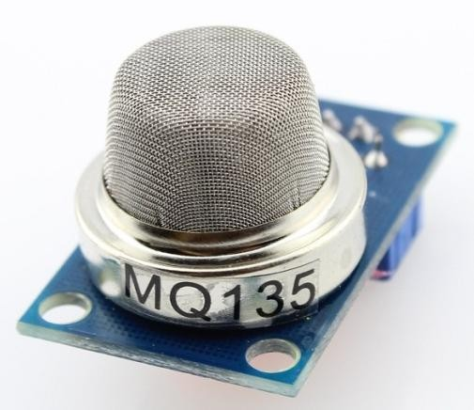
Gambar 2.4 Sensor MQ-135

Sensor MQ135 adalah jenis sensor kimia yang sensitif terhadap senyawa NH3, Nox, alkohol, benzol, asap (CO), CO2, dan lain – lain. Sensor ini bekerja dengan cara menerima perubahan nilai resistensi (analog) bila terkena gas. Sensor ini memiliki daya tahan yang baik untuk penggunaan penanda bahaya polusi karena praktis dan tidak memakan daya yang besar. Penyesuaian sensitifitas sensor ditentukan oleh nilai resistensi dari MQ-135 yang berbeda – beda untuk berbagai konsentrasi gas [10]. Satuan dari gas adalah ppm (part per million). Selanjutnya untuk mengkalibrasi agar nilai pembacaan sensor menjadi nilai ppm (satuan gas), pertama harus mengetahui grafik Rs/Ro terhadap ppm dari datasheet MQ-135
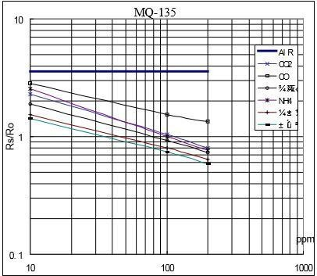

Gambar 2.5 Grafik Karakteristik Sensitivitas MQ-135

Untuk menghitung ppm untuk sensor MQ-135 salah satunya dengan pengkalibrasian. Grafik diatas adalah acuan untuk mengkalibrasi sensor agar bisa menemukan nilai ppm. Untuk mencari nilai Rs/ Ro perlu mencari nilai Rs dan nilai Ro. Dimana Rs adalah nilai resistansi Sensor pada konsentrasi gas dan Ro adalah tahanan sensor pada udara yang bersih. Rs/ Ro juga bisa disebut sebagai rasio. Berikut Tabel 2.2 yang menunjukkan karakteristik Sensor MQ-135.
Tabel 2.1 Karakteristik Sensor MQ-135

No | Bagian MQ-135 | Detail
1 | Sumber Tegangan | 5 Volt
2 | Deteksi Gas | Benzena, Amonia (NH3), Smoke, Karbon  Dioksida (CO2), Nitrogen Oksida (Nox), Alkohol dan lain-lain.
3 | Tingkat Pengukuran | 10-100 PPM Benzena, 10-300 PPM Amonia, 10-  300 Alkohol dan lain-lain.
4 | Keluaran | Analog

Flame Sensor

Flame sensor merupakan sensor yang mempunyai fungsi sebagai pendeteksi nyala api yang dimana api tersebut memiliki panjang gelombang antara 760nm – 1100nm. Sensor ini menggunakan infrared sebagai tranduser dalam mendeteksi kondisi nyala api. Sensor ini sering juga digunakan untuk mendeteksi api pada ruangan di perkantoran, apartemen, maupun di perhotelan. Suhu normal pembacaan normal sensor ini yaitu pada 25 – 85°C dengan besar sudut pembacaan pada 60°

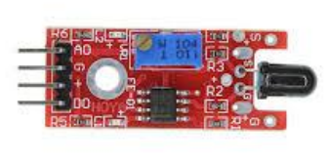
Gambar 2.6 Flame Sensor

Modul ADC ADS1115
Modul ADC ADS1115 merupakan modul dengan fungsi untuk pembacaan Analog Digital Converter (ADC) dengan menggunakan komunikasi I2C dengan resolusi hingga 16-bit dan terdapat 4 channel. Secara fungsi ADS1115 mudah digunakan dengan pengukuran berbagai sinyal dengan range tegangan dari 2v hingga 5v, dengan kemampuan untuk pengukuran dengan resolusi 16-bit

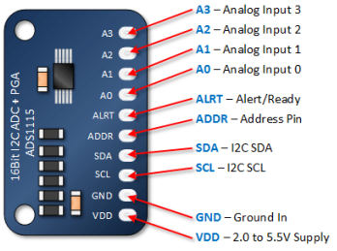
Gambar 2.7 Pin pada ADS1115

Tabel 2.2 Spesifikasi Modul ADS1115
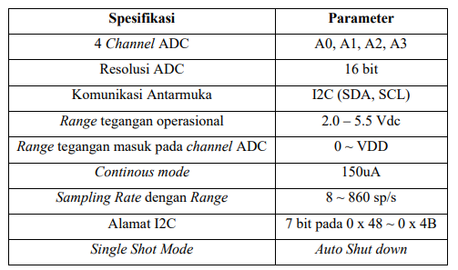
2.8 Telegram
Telegram mesenger merupakan aplikasi pesan untuk smartphone dengan basic mirip whatsapp messenger. Telegram Messenger merupakan aplikasi pesan lintas platform yang memungkinkan kita bertukar pesan tanpa biaya SMS, karena Telegram messenger menggunakan paket data internet yang sama untuk email, browsing web, dan lain-lain. Aplikasi Telegram messenger menggunakan koneksi GPRS/3G atau WiFi untuk komunikasi data. Dengan menggunakan Telegram, kita dapat melakukan obrolan online, berbagi file, bertukar foto dan lain-lain[6]. Berikut Tampilan lambang aplikasi telegram:

Gambar 2.8 Telegram
BOT Telegram adalah sebuah akun Telegram yang bisa dioperasikan oleh sebuah program secara otomatis, dimana contohnya setiap kali ada orang yang mengirimkan sebuah pesan berupa kode, dan dipahami oleh BOT tersebut, maka Bot ini akan langsung menjawab secara langsung.

2.9 Buzzer
Buzzer adalah sebuah komponen elektronika yang berfungsi untuk mengubah getaran listrik menjadi getaran suara. Pada Pada dasarnya prinsip kerja buzzer hampir sama dengan loudspeaker, jadi buzzer juga terdiri dari kumparan yang terpasang pada diafragma dan kemudian kumparan tersebut dialiri arus sehingga menjadi elektromagnet. Kumparan tadi akan tertarik ke dalam atau keluar, tergantung dari arah arus dan polaritas magnetnya, karena kumparan dipasang pada diafragma maka setiap getaran kumparan akan menggerakkan diafragma secara bolak-balik sehingga membuat udara bergetar yang akan menghasilkan suara.
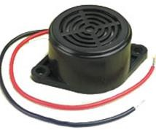
Gambar 2.9 Buzzer

BAB III PERANCANGAN DAN PEMBUATAN ALAT

Perancangan Sistem

Perancangan sistem pada alat yang akan dibuat meliputi perancangan perangkat keras (hardware) dan perangkat lunak (software). Perancangan dan pembuatan alat ini diawali dengan pembuatan rangkaian input yang terdiri dari Flame Sensor dan Sensor MQ-2. ESP32-CAM sebagai mikrokontroler dan bagian output yaitu berupa aplikasi Telegram sebagai notifikasi.
Sebelum melakukan pembuatan alat, terlebih dahulu dilakukan perancangan dengan membuat blok diagram. Dengan adanya blok diagram sudah bisa dilihat dengan jelas prinsip kerja dari alat tersebut. Dengan dibuatnya blok diagram ini bisa ditentukan langkah pertama dari pembuatan alat.

Blok Diagram Sistem

Sistem yang akan dirancang disini ialah dengan menggunakan ESP32-CAM sebagai mikrokontroler, Flame Sensor dan Sensor MQ-2 sebagai input.
Berikut adalah gambaran blok diagram dari “Rancang bangun alat pendeteksi asap rokok pada kawasan anti rokok menggunakan Flame Sensor dan Sensor MQ-2 dengan ESP32-CAM dan Telegram sebagai notifikasi” yang bisa dilihat dari gambar 3.1
POWER SUPPLY
WIFI
MQ-135
Flame Sensor
TELEGRAM

MQ-2
ESP32-CAM
ADS1115
BUZZER

Gambar 3. 1 Blok Diagram

Keterangan Masing-Masing Blok Diagram
Pada gambar 3.1 terdapat beberapa fungsi setiap blok diagram, berikut fungsi dari blok diagram:
- ESP32-CAM : Menerima data digital dari ADS1115 dan gambar dari modul kamera
- Sensor MQ-2 dan MQ-135 : Sebagai input yang digunakan untuk mendeteksi asap rokok pada ruangan.
- Flame Sensor : Mendeteksi keberadaan api atau sumber panas melalui perubahan intensitas cahaya inframerah.
- ADS1115 (Analog-to-Digital Converter) : Mengubah sinyal analog dari Flame Sensor dan MQ2 menjadi data digital (nilai 16-bit).
- Power Supply : Sebagai sumber tegangan.
- WiFi : Media transmisi data dari ESP32-CAM ke platform eksternal (Telegram)
- Telegram : Digunakan sebagai output notifikasi yang dikirim melalui mikrokontroler.
- Buzzer : Digunakan sebagai output suara.

Flowchart Sistem

SELESAI
STOP MONITORING
TERDETEKSI ASAP & API
INISIALISASI SENSOR
START

SENSOR MQ-2, MQ-135, FLAME SENSOR MENDETEKSI ASAP SERTA API

MEMPROSES DATA DARI MQ-2, MQ-135 FLAME SENSOR

ESP32-CAM AKTIF HIGH MENANGKAP OBJEK
Ya

NOTIFIKASI TELEGRAM
Tidak

BUZZER

Gambar 3.2 Flowchart

3.5 Prinsip Kerja Alat

Sistem kerja dari alat ini menggunakan dua jenis sensor, yaitu Sensor MQ-2 untuk mendeteksi asap rokok dan Flame Sensor untuk mendeteksi adanya nyala api dari rokok. Kedua sensor tersebut menghasilkan sinyal analog yang kemudian diperkuat dan dikonversi oleh modul ADS1115, agar dapat dibaca secara akurat oleh ESP32-CAM.
Ketika salah satu sensor mendeteksi adanya aktivitas merokok (asap atau api), maka ESP32-CAM akan secara otomatis mengaktifkan kameranya untuk mengambil gambar situasi ruangan. Gambar tersebut kemudian dikirim melalui jaringan WiFi ke aplikasi Telegram dalam bentuk notifikasi kepada pengguna.
Dengan sistem ini, alat mampu memberikan peringatan secara real-time ketika terdeteksi pelanggaran di area bebas rokok. Proses pengambilan keputusan, pengiriman data, serta pengolahan foto dilakukan secara otomatis dan cepat oleh ESP32-CAM, dengan dukungan pembacaan sensor yang lebih presisi melalui ADS1115.

BAB IV
PERENCANAAN WAKTU DAN BIAYA

Jadwal Pelaksanaan TA

Jadwal kegiatan yang akan dilakukan untuk menyelesaikan alat ini dapat diuraikan sebagai berikut :
Tabel 4.1. Jadwal Pelaksanaan TA

No | Kegiatan | Minggu
 |  | I | II | III | IV | V | VI
A. | PERSIAPAN
1. | Merancang bangun alat
2. | Penetapan rencana kerja
3. | Persiapan bahan
4. | Persiapan alat
B. | PELAKSANAAN
1. | Perakitan alat
2. | Pengujian alat
C. | PENYUSUNAN LAPORAN
1. | Analisa data
2. | Menyusun konsep laporan
3. | Penyusunan draft laporan tugas akhir
4. | Penyempurnaan laporan tugas akhir

Rencana Anggaran Dana

Rencana anggaran dana yang akan dikeluarakan pada “Rancang bangun alat pendeteksi asap rokok pada kawasan anti rokok menggunakan sensor MQ-2 dengan ESP32-CAM dan Telegram sebagai notifikasi terdapat pada tabel 4.2 berikut :
Tabel 4.2. Rencana Anggaran Dana

No | Alat diperlukan | Jumlah | Harga | Total
1 | ESP32-CAM | 1 | Rp 110.000,- | Rp 110.000,-
2 | Sensor MQ-2 | 1 | Rp 20.000,- | Rp 20.000,-
3 | Flame Sensor | 1 | Rp 10.000,- | Rp 10.000,-
4 | ADS1115 | 1 | Rp 25.000,- | Rp 25.000,-
5 | Komponen Tambahan | - | Rp 300.000,- | Rp 300.000,-
Total Keseluruhan |  |  |  | Rp. 465.000,-

DAFTAR PUSTAKA

- Arafat,S.Kom, M. K. (2016). Sistem Pengamanan Pintu Rumah Berbasis Internet of things (Iot) Dengan ESP 8266. Jurnal Ilmiah Fakultas Teknik ”Technologia”.
- Aulia, S., Terapan, F. I., & Telkom, U. (2016). Sistem Keamanan Berbasis Alarm IP Camera Dengan Passive Infrared Receiver (PIR) Sensor Dan Sms Gateway IP-Based Security Alarm System With Camera Passive Infrared Receiver (PIR) Sensor And. Elektro Telekomunikasi Terapan, 312-320.
- [A] NURUL HIDAYATI LUSITA DEWI, N. H. L. D. (2019). Prototype smart home dengan modul nodemcu esp8266 berbasis internet of things (iot) (Doctoral dissertation, UNIVERSITAS ISLAM MAJAPAHIT MOJOKERTO).
- Setiawan, A., Purnamasari, A I., Setiawan, A., & Purnamasari, A. I. (2019).Pengembangan Passive Infrared Sensor (PIR) HC-SR501 Dengan Microcontrollers ESP32-Cam Berbasiskan Internet of things (Iot) Dan Smart Home Sebagai Deteksi Gerak Untuk Keamanan Perumahan. Sistem Informasi Dan Teknologi Informasi.

